Распространяется бесплатно



**ОФИЦИАЛЬНЫЙ ВЕСТНИК**

**БОГУЧАНСКОГО РАЙОНА**

**№ 56**

22 октября 2021 год

Перечень

1. Сообщение о возможном установлении публичного сервитута.

Сообщение о возможном установлении публичного сервитута

Управление Муниципальной собственности Богучанского района рассматривает ходатайство об установлении публичного сервитута в целях размещение объектов электросетевого хозяйства, сроком на 49 лет необходимых для подключения к электрическим сетям: (КТП 10/0,4 кВ с ВЛ-10 кВ с кадастровым номером 24:07:0901001:4513, ВЛ-0,4 кВ с кадастровым номером 24:07:0901001:4514, в составе объекта: «Строительство ЛЭП-10 кВ, КТП 10/0,4 кВ, ЛЭП-0,4 кВ для электроснабжения объектта, расположенного по адресу: Богучанский район, п. Ангарский, ул. Западная, 31).

Публичный сервитут устанавливается в отношении кадастрового квартала 24:07:0901001.

Заинтересованные лица могут ознакомиться с поступившим ходатайством об установлении публичного сервитута и прилагаемым к нему описанием местоположения границ публичного сервитута, подать заявление об учете прав на земельные участки в Управление Муниципальной собственности Богучанского района по адресу: Красноярский край, Богучанский район, с. Богучаны, ул. Октябрьская, 72, каб. 13, тел. 21-906.

Срок подачи заявлений - по 22.10.2021 г.

Сообщение о поступившем ходатайстве об установлении публичного сервитута размещено на официальном сайте администрации Богучанского района по адресу: «http//boguchansky-raion.ru\property\otdel-po-zemelnyim-resursam\publichnyie-servitutyi\» в сети Интернет и опубликовано в газете «Официальный Вестник Богучанского района».

Приложение: Описание местоположения границ.

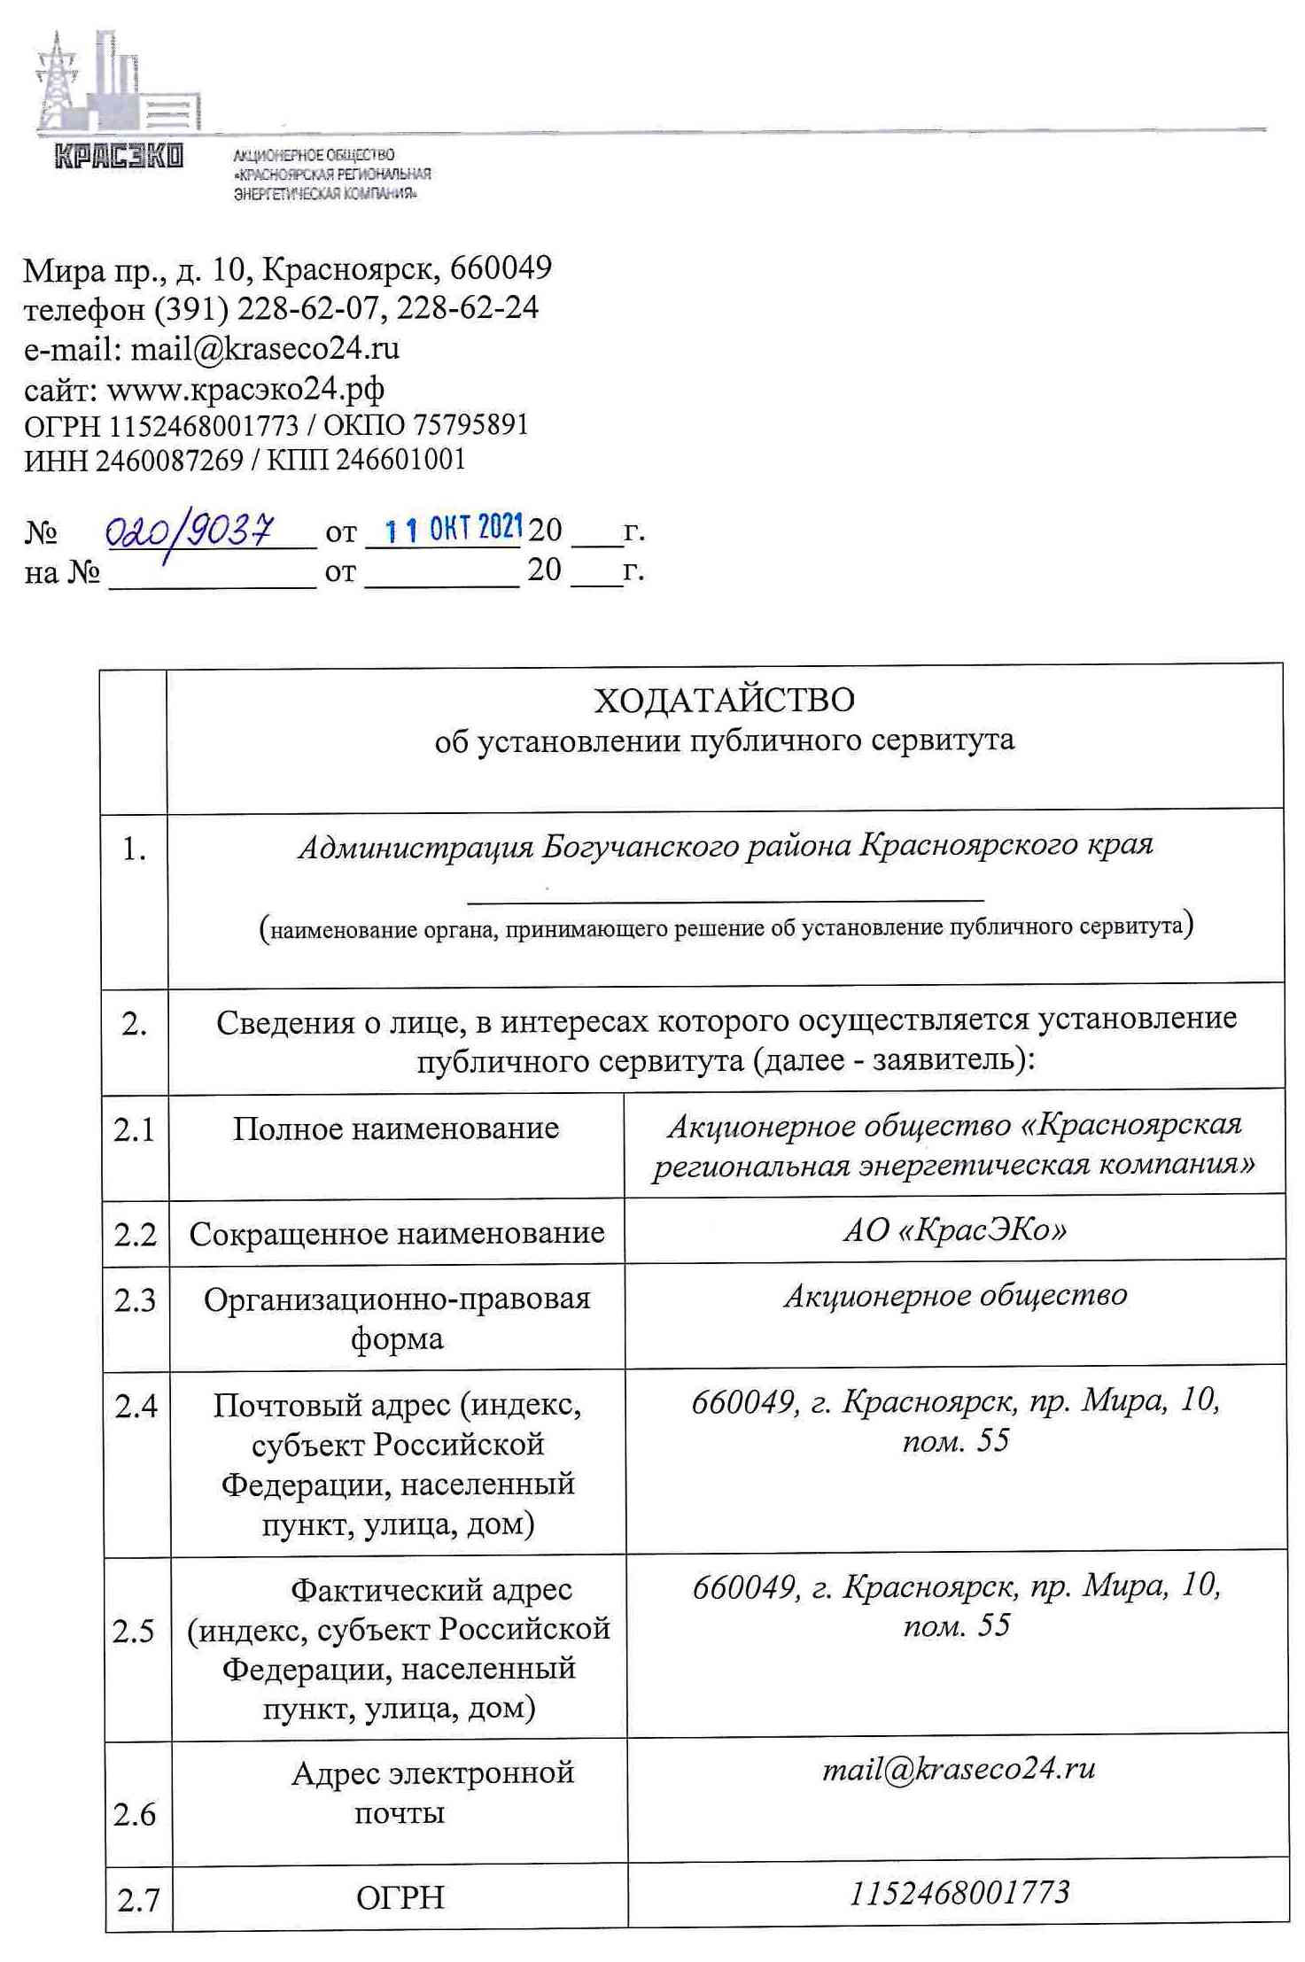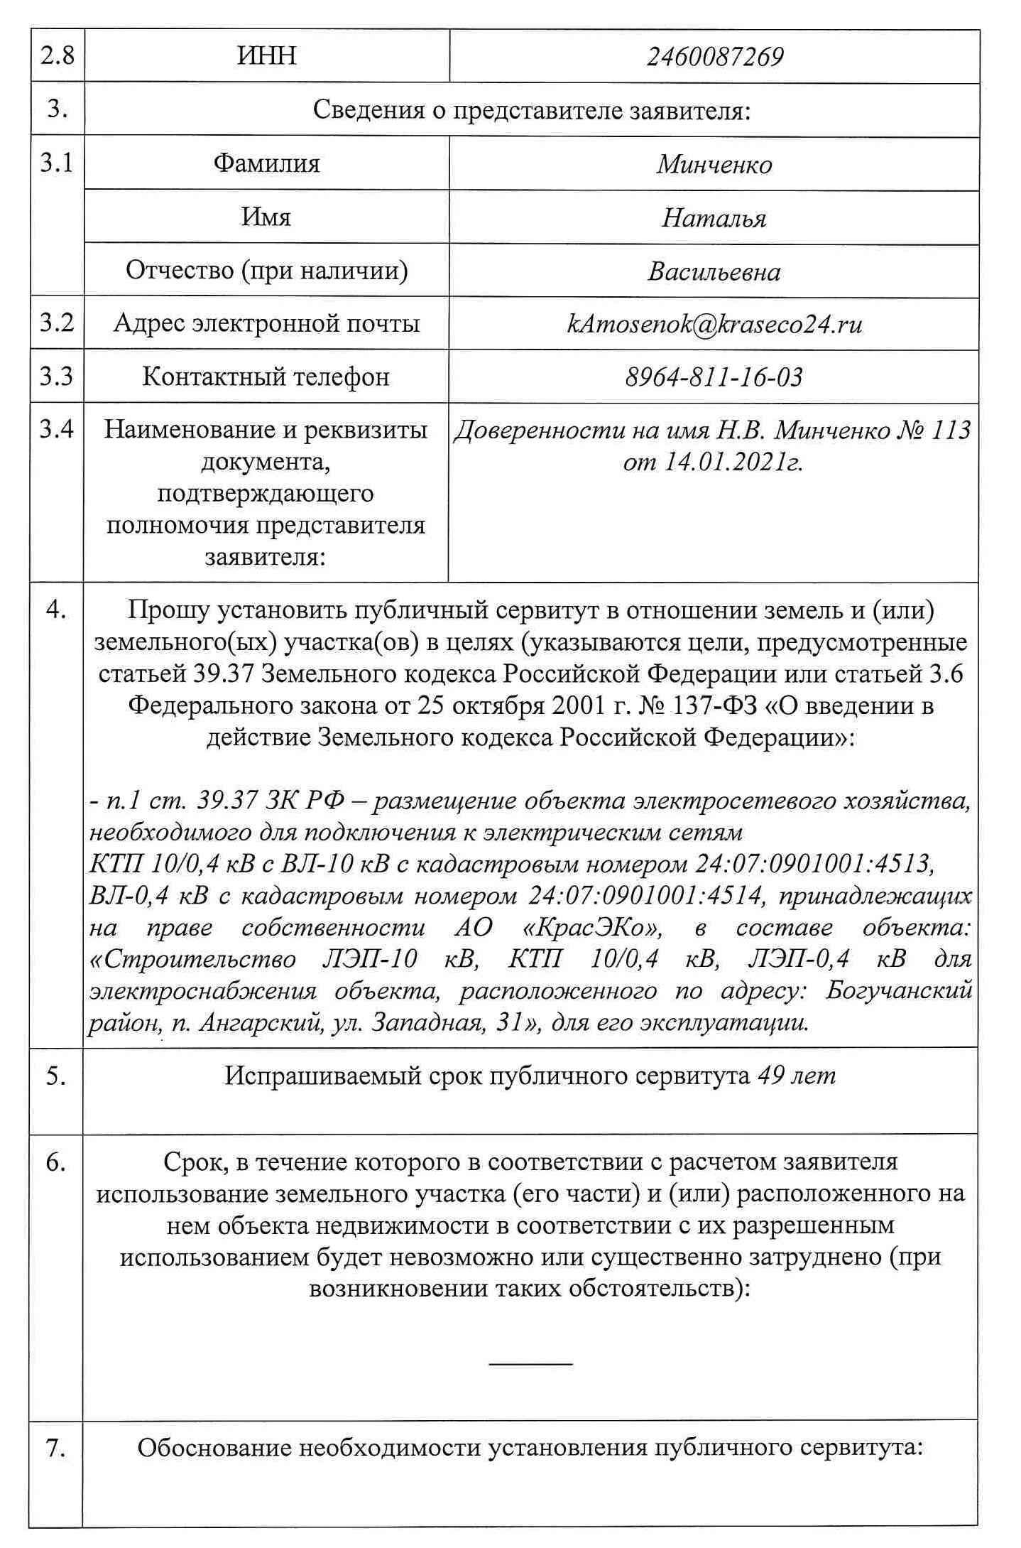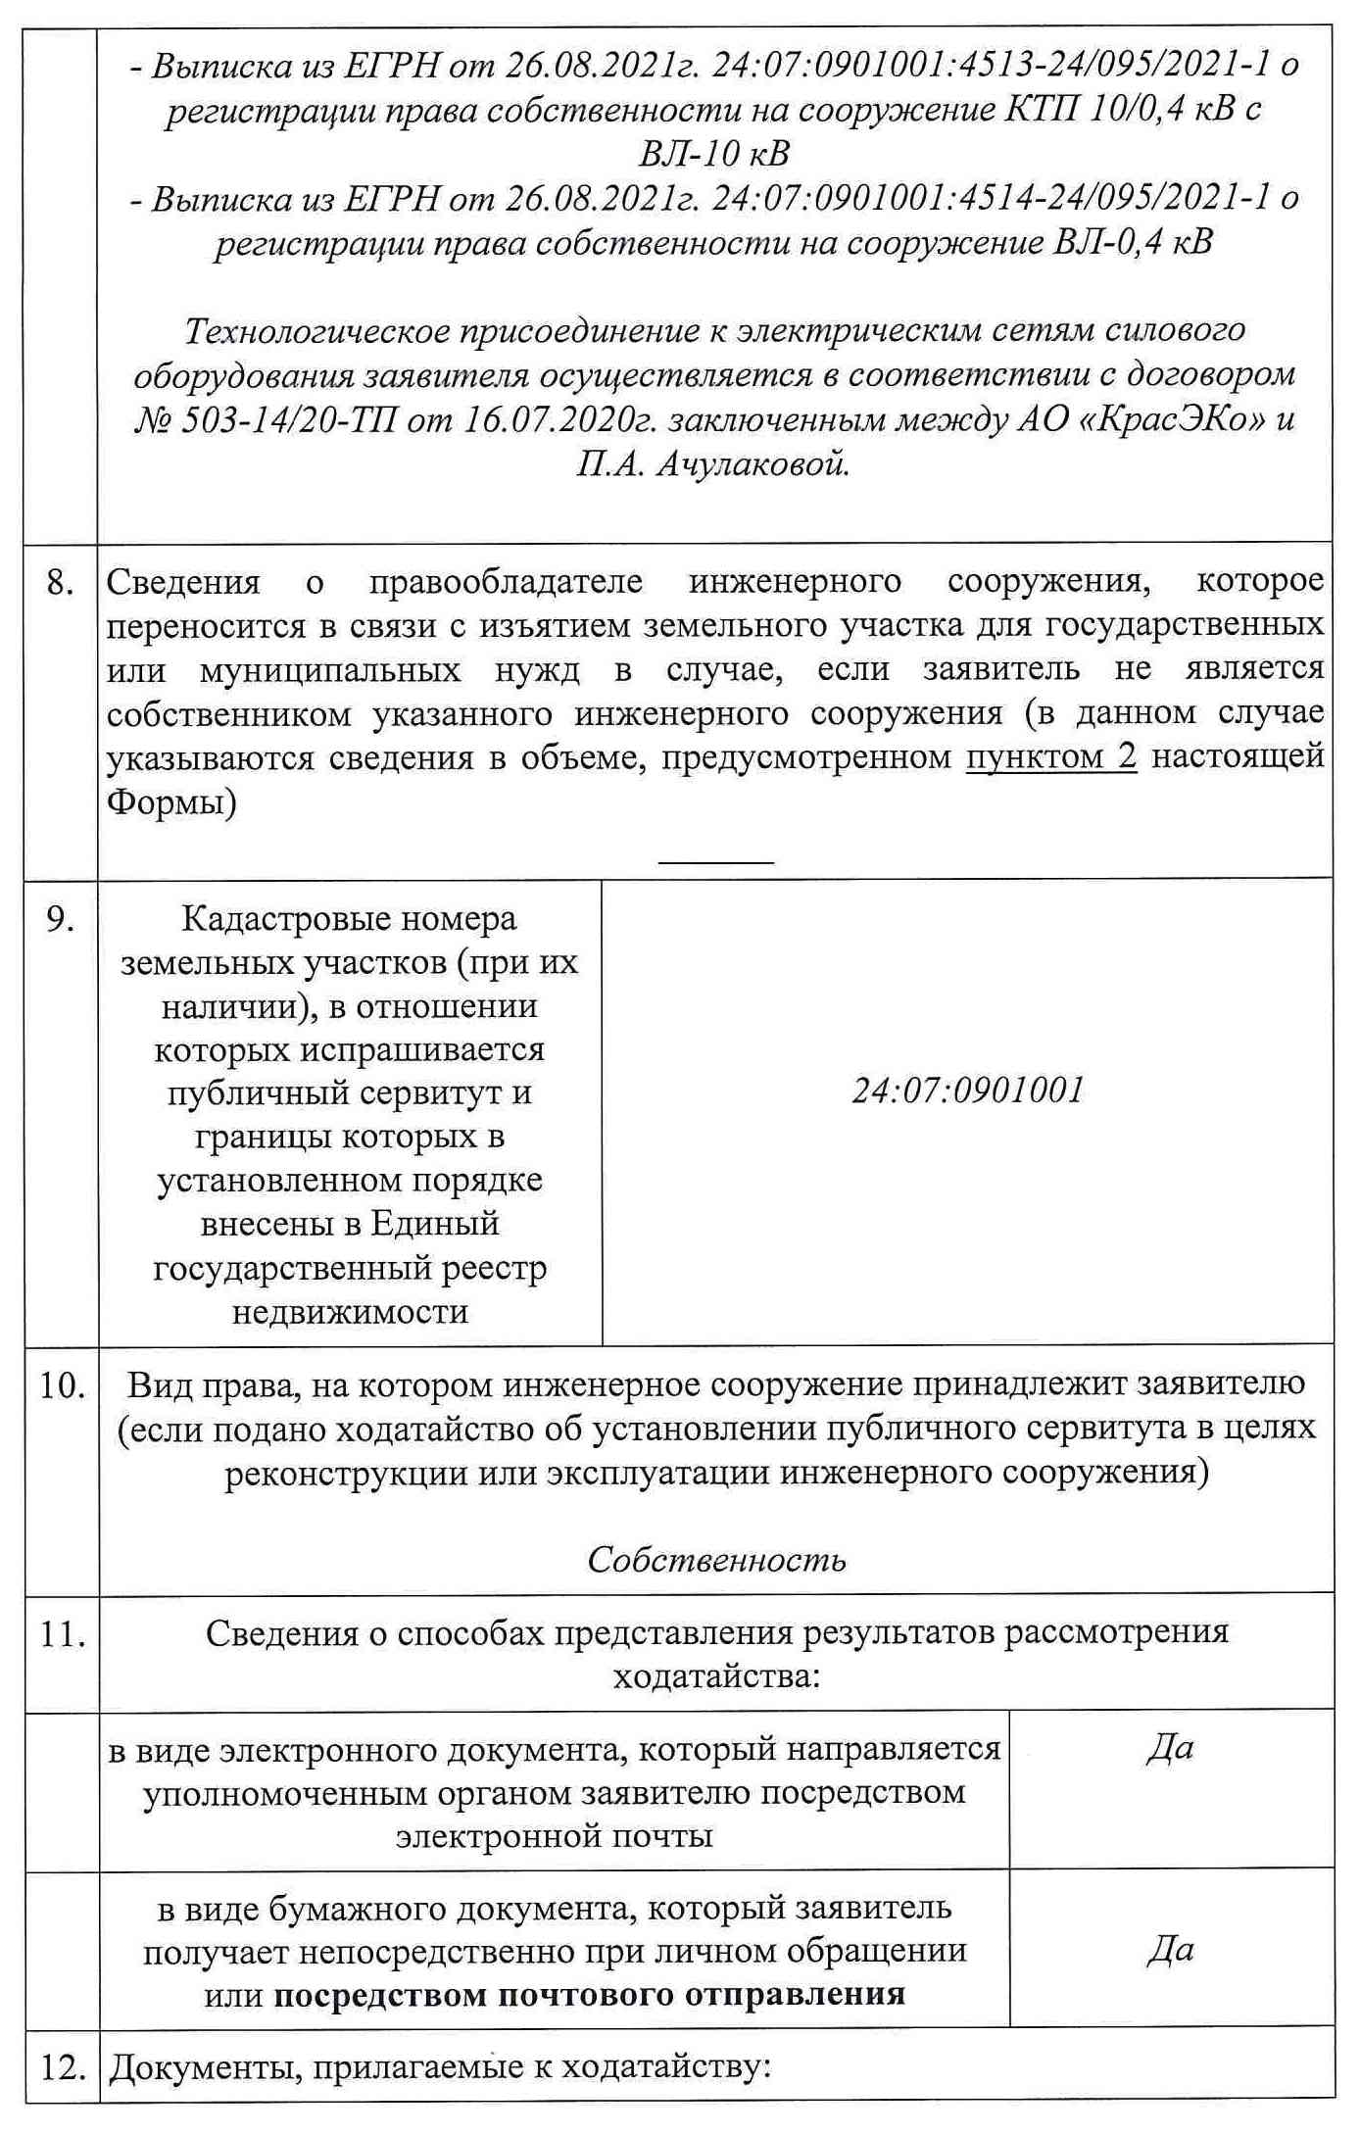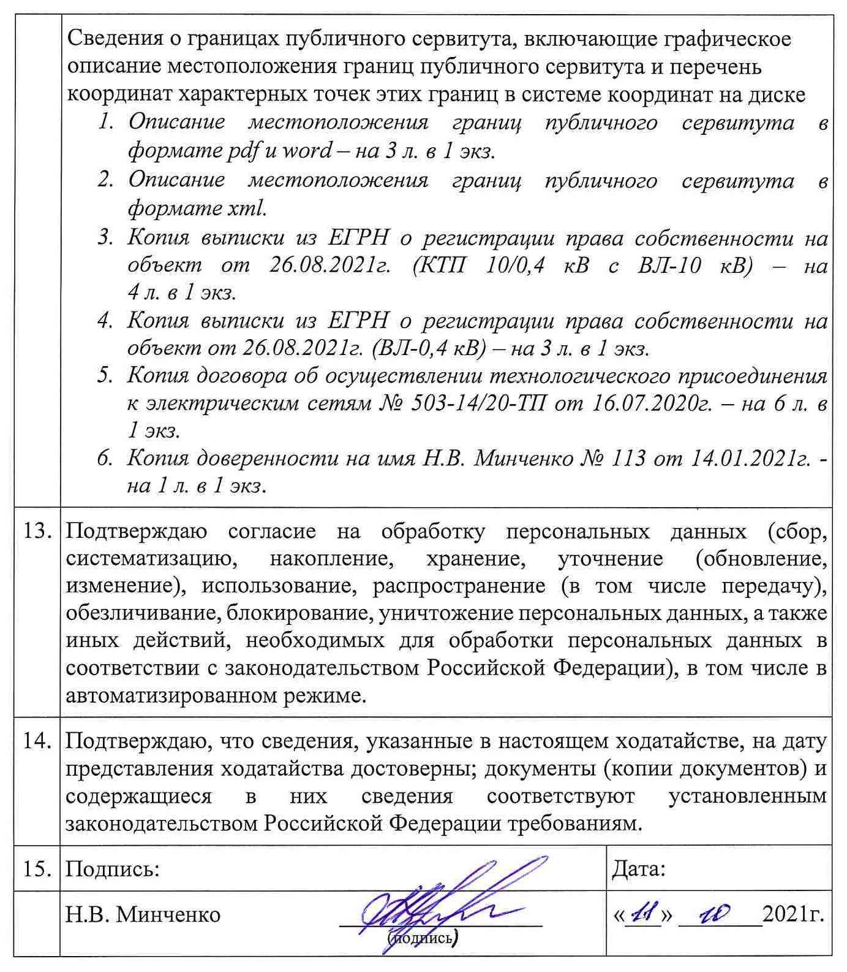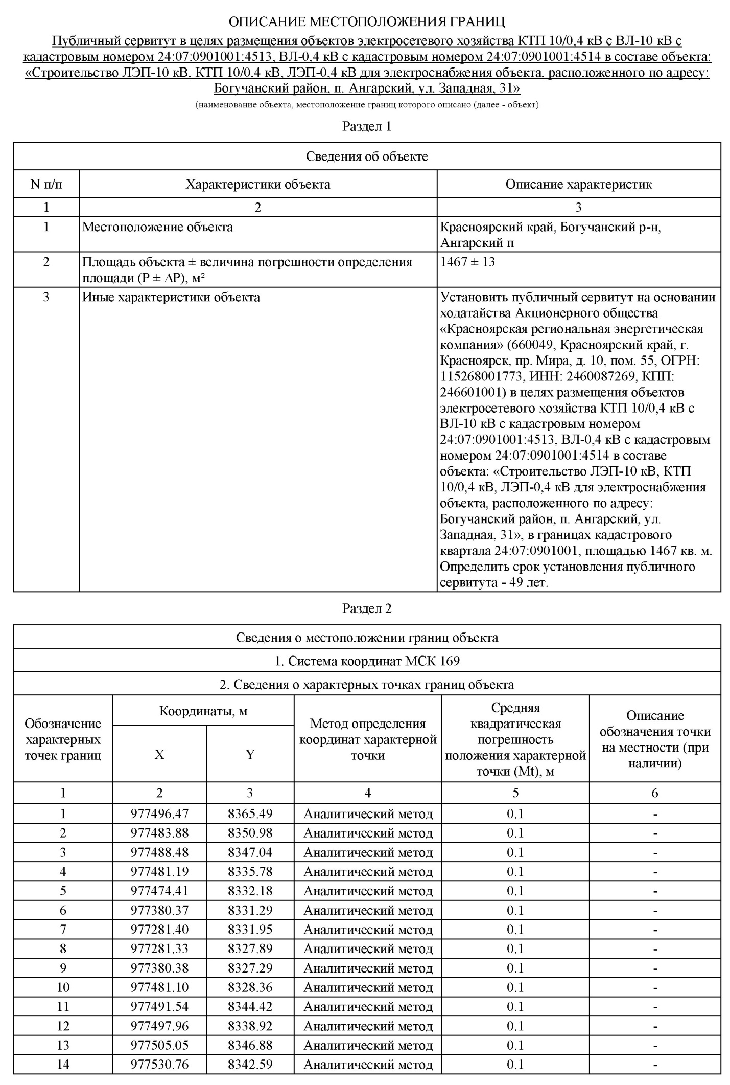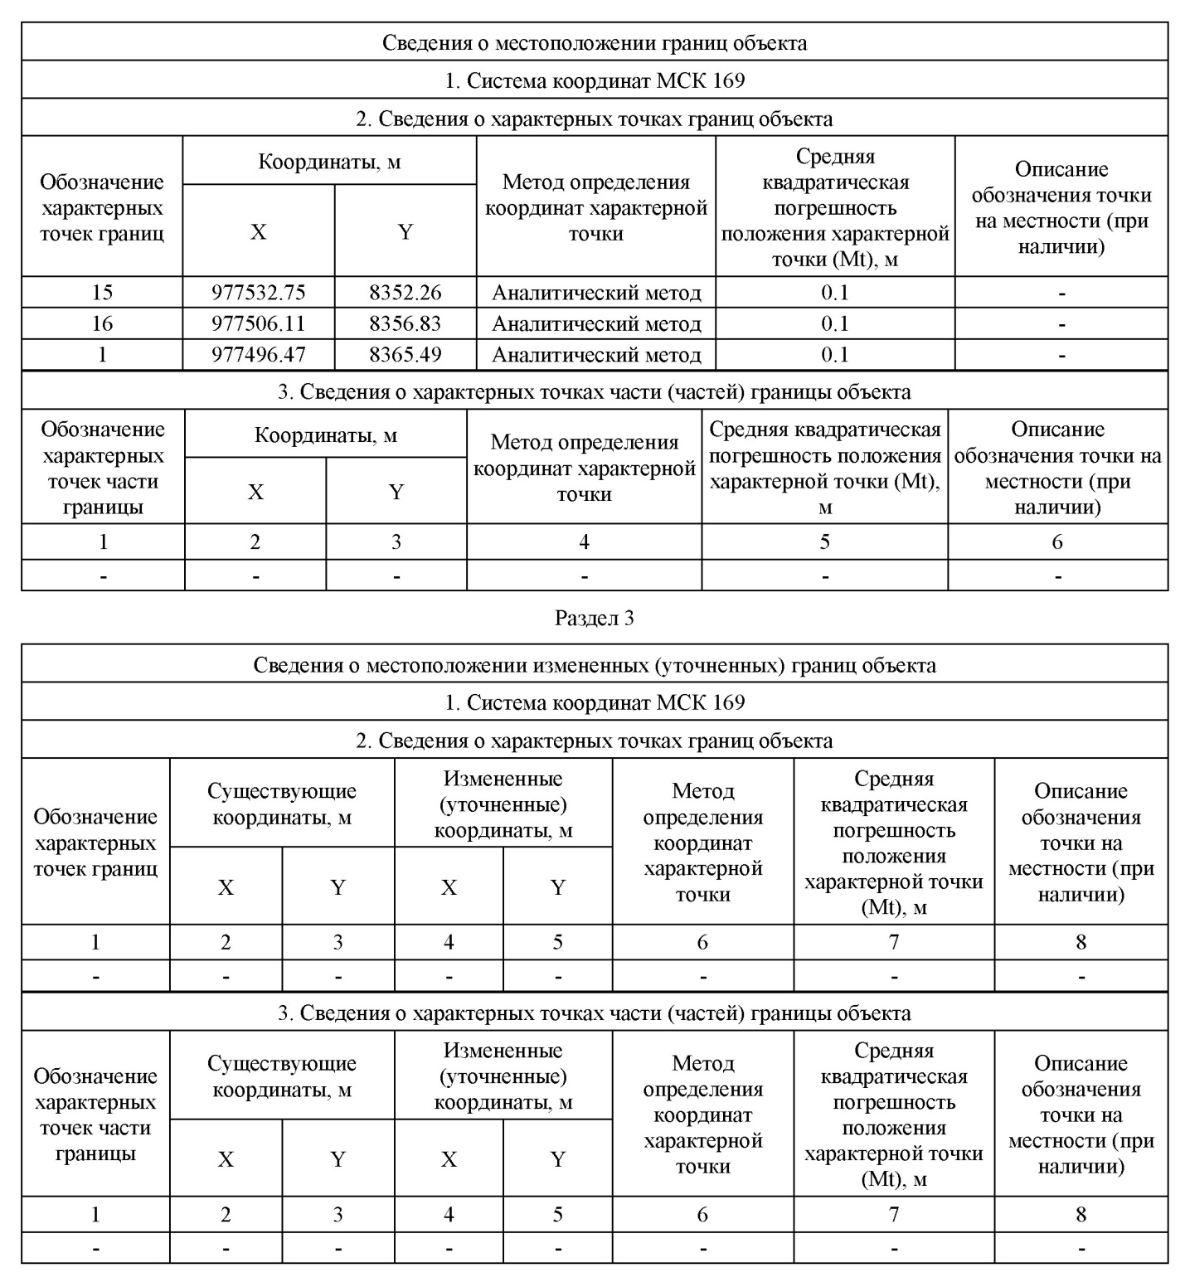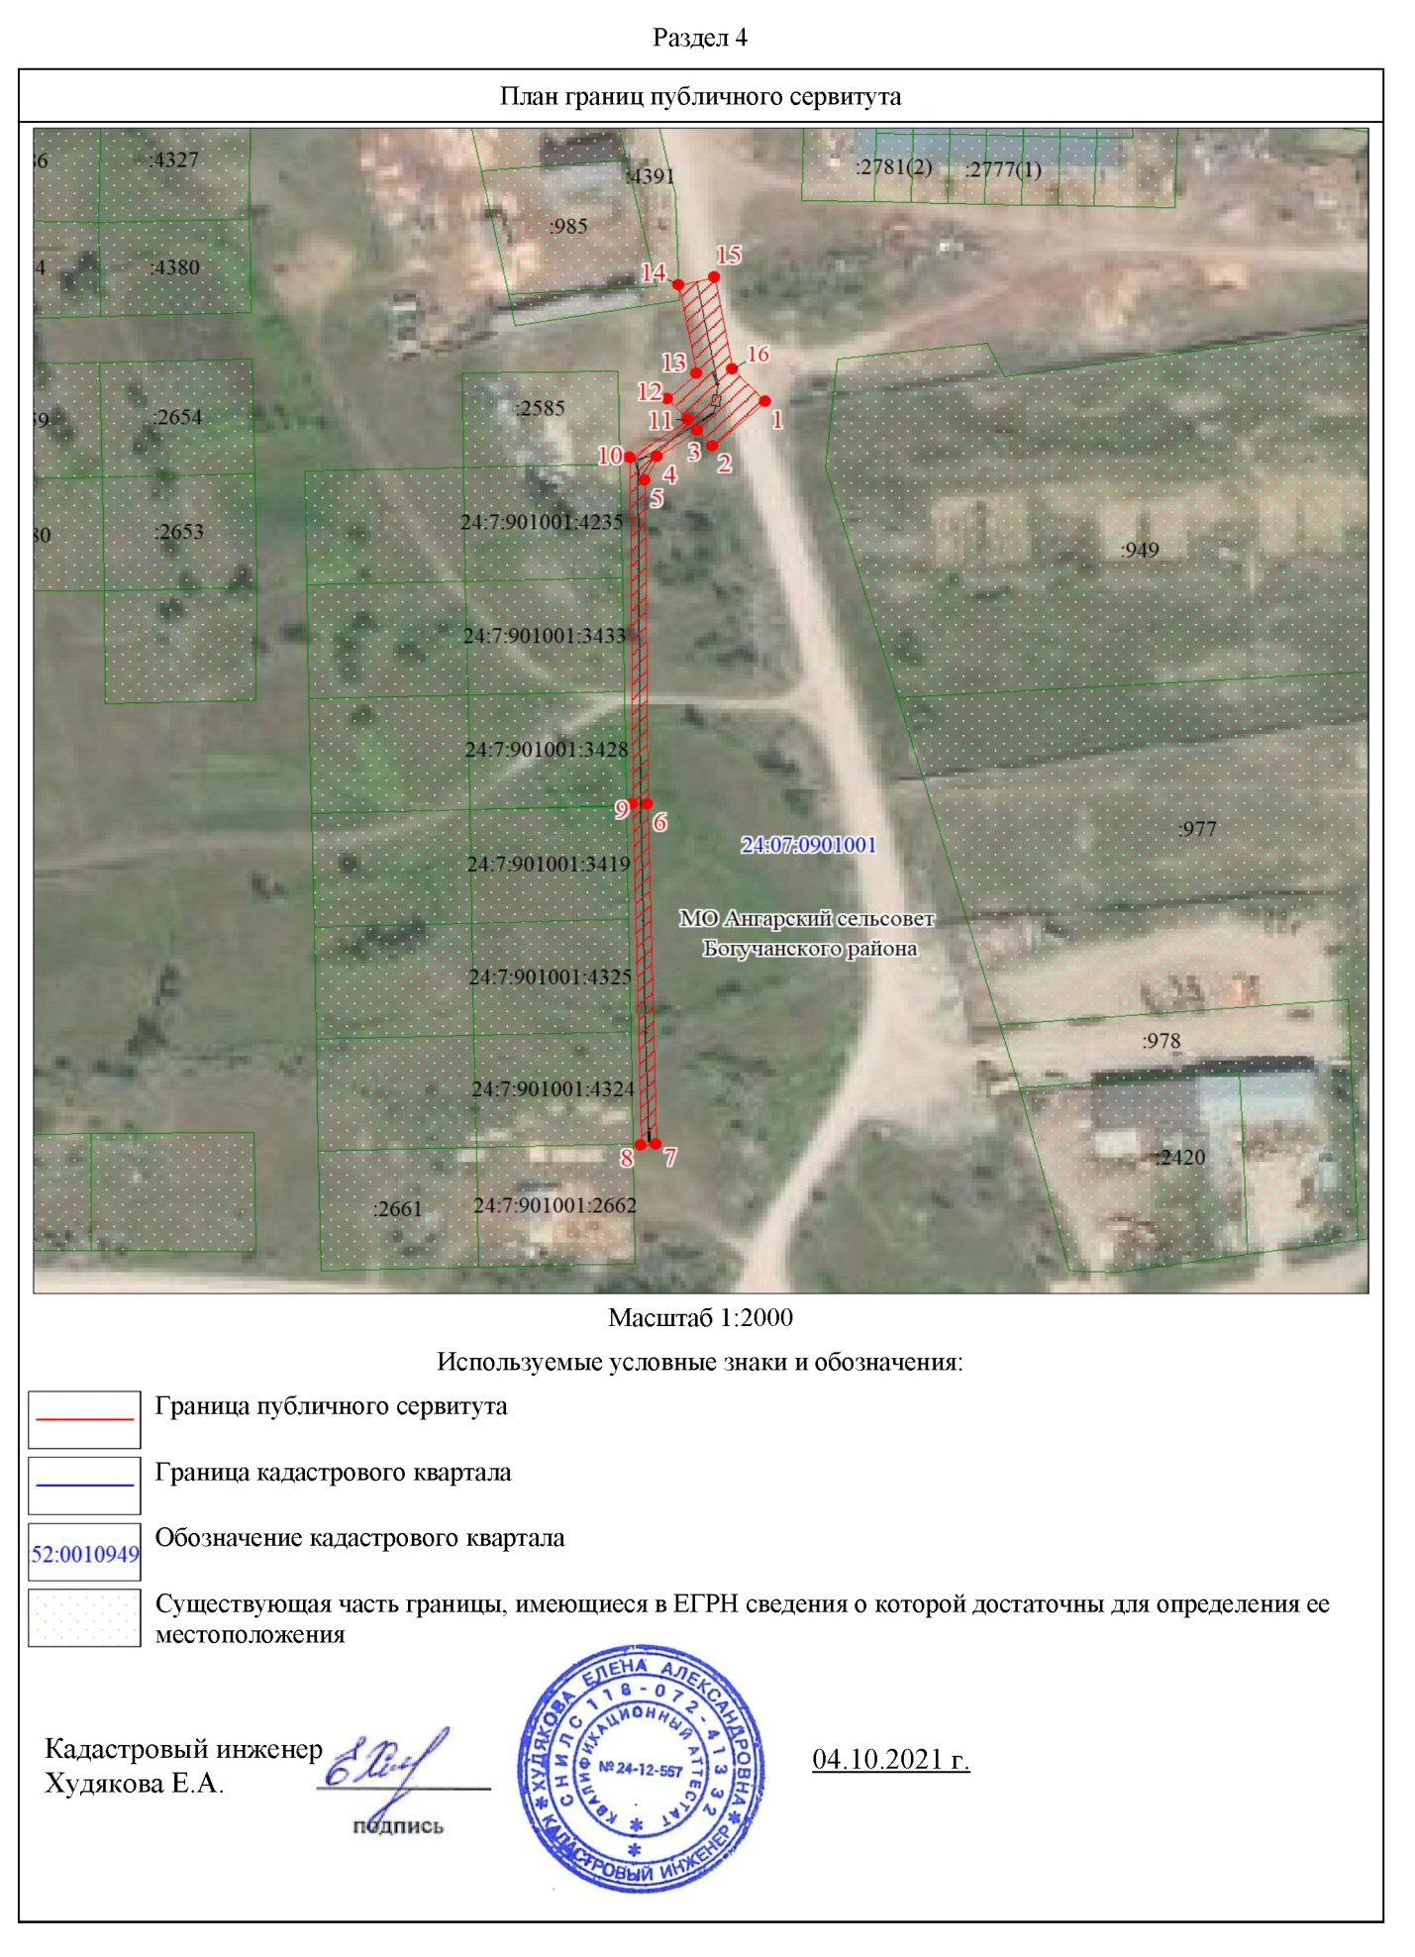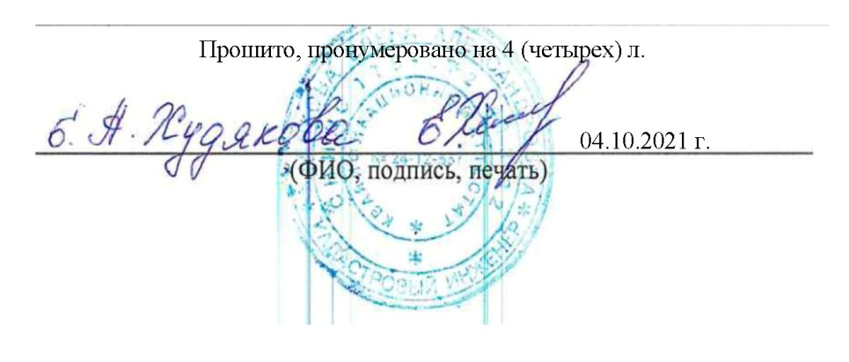

|  |  |  |
| --- | --- | --- |
| Учредитель – администрация Богучанского района | Главный редактор – Брюханов И.М. | Тираж – 40 экз. |
| Адрес редакции, издателя, типографии:  663430, Красноярский край, Богучанский район, с.Богучаны, ул.Октябрьская, д.72 | | |